附件1

全程网办注意事项

1.按照省市要求，从今年下半年开始中小学教师资格认定工作实行全程网办。申请人应根据网报系统提示并对照《教师资格认定申请人使用手册》进行操作，如实完整填报个人基本信息和报名信息，并注意下列细节：
①上传本人近6个月内免冠一寸电子照片，格式为JPEG，小于190KB，24位RGB真彩色；宽290-300像素，高408-418像素，照片无明显畸变；照片必须显示申请人头部、双耳、眉毛、肩的上部，头部占照片尺寸的2/3，不得戴帽子、头巾、发带、墨镜等，肩膀以下不得出现，不得侧身；照片背景必须为白色背景且无边框，申请人请勿穿着白色服装。不得使用手机翻拍旧照，照片处理软件仅限使用于照片尺寸剪裁，不得对面部进行任何修饰，照片必须图像清晰、层次丰富、神态自然。不得使用手机自拍，不得自行背靠墙壁拍照，照片中不得有阴影。
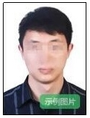
②“民族”信息，系统不作自动核验，申请人须认真核对，以免有误。
③普通话证书信息的“证书编号”，请仔细对照填写，特别注意“证书编号”不是证书上的条形码。原则上，2007年之后取得的普通话证书，都应在“选择校验类型”点选“核验证书”，然后点“核验”按钮发起核验。
④学历证书的核验。在“学历校验类型”点选“核验学历”，输入本人已获得的学历证书编号后，点“核验”按钮发起核验。
⑤凭《师范生教师职业能力证书》申请教师资格，在“请选择考试形式”处，应选“免试认定改革人员”项。本次认定没有“非国家统一考试（含免考）”的情形。
⑥在“请选择确认点”处，申请人应按本人具备的属地身份如实选择。
⑦在“证书领取方式”处，请按照相应认定机构公告要求进行选择。（现场领取或邮寄）
⑧在“个人简历信息”处，应填写至今的不少于两条连续的简历。
⑨请认真核对填写的所有信息，如有错误及时修改。申请人如有特殊情况无法完成正常报名，请与相应认定机构电话沟通相关事宜。
2.体检
申请人应到城步县人民医院体检中心按照《湖南省教师资格认定体检表》（附件1，A4纸正反两面打印）体检内容进行体检。
体检完成后，体检表由体检医院直接转送至本认定机构，不需申请人领取。如没有在指定时间到指定医院体检的申请人将不参与本次认定。（为减少在医院填表的时间，《湖南省教师资格认定体检表》由申请人事先打印并粘好一张个人证件照（与上传的电子证件照同底版同要求），工整填好（建议在打印前输入）姓名、性别、婚否、民族、出生年月、身份证号、最高学历、工作单位、户籍所在地、现住所及通讯地址、申请资格种类、既往病史及受检者签名、家族病史等14项内容，在首页页眉处注明本人手机号码。）
3.材料确认
申请人按相应认定机构公示认定公告中规定的时间和方式提交相关材料进行审核确认。
（1）全程网办，不需现场确认。网上申报期间，本认定机构不审查。
（2）受理期间不需到现场办理，请申请人将所有佐证材料制成PDF文件（500KB以内），下半年于10月23日前上传网办材料，否则此处认定不成功。“全程网办”需提交的补充材料及要求重要提醒：网上申报提交成功，应及时在“申报提醒”页面点“上传材料”，进行确认材料提交，并注意下列事项：
【身份证明】项
“驻邵高校在读学生”将邵阳学籍材料《教育部学籍在线验证报告》制成 PDF文件（500KB 以内）,上传材料到此项。
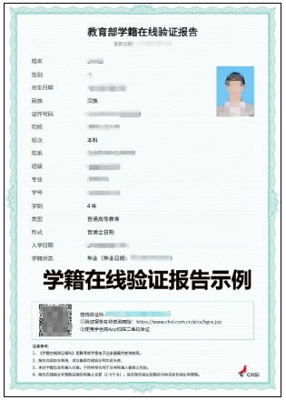
【户籍证明或居住地证明】项
“非驻邵高校在读学生”请将①邵阳户籍的户口簿首页和本人页②邵阳居民的居住证双面（居住证办理凭证、暂住证、居住证明办理回执单皆不予认可）③驻邵部队现役军人或现役武警提供所属部队或单位的组织人事部门出具的人事关系证明④港澳台居民持在邵阳有效期内的港澳台居民居住证、港澳居民持港澳居民来往内地通行证、台湾居民持五年有效期台湾居民来往大陆通行证，以上四种属地身份材料其中之一制成 PDF文件（500KB 以内），上传材料到此项。
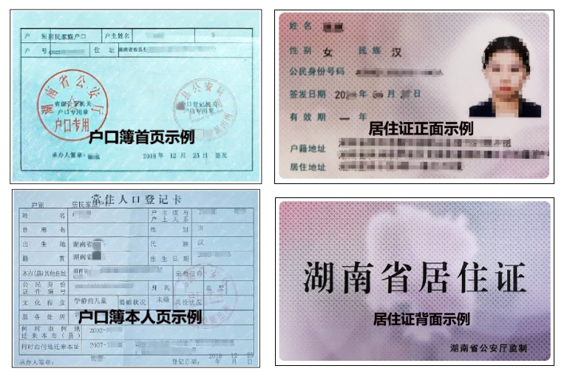
两种情况满足一项即可；若两种情况都符合，提供其中一项即可。
【学历学籍证明材料】项
申请人的学历经网报系统核验不成功的，仅限上传四种材料之一：①中国高等教育学历认证报告；②教育部学历证书电子注册备案表；③港澳台地区学历学位认证书；④国外学历学位认证书。制成 PDF文件（500KB 以内），上传材料到此项。
注：1.学历条件项不受理学籍材料。2.“结业”“肄业”均不符合教师资格认定的学历要求。3.“中国高等教育学历认证报告”或“教育部学历证书电子注册备案表”在线申请网址：http://www.chsi.com.cn。4.“港澳台地区学历学位认证书”或“国外学历学位认证书”在线申请网址：http://zwfw.cscse.edu.cn。
特别提示：对于未取得毕业证书申请认定报名的普通高校全日制应届毕业生，在认定通过且取得毕业证书后，应及时完成补充学历操作，才能实现在线查询本人本次获得的教师资格证书信息。未完成补充学历信息的申请人不能在线查询本人本次获得的教师资格证书信息。
补充学历操作方法见“中国教师资格网”—“咨询服务”—“使用手册”栏目的《教师资格认定申请人使用手册》。
【普通话证明材料】项
申请人的普通话水平等级证网报系统核验不成功的，仅限上传两种材料之一：①国家政务服务平台-普通话证书查询结果页；②普通话水平等级证书原件内页。制成 PDF文件（500KB 以内），上传材料到此项。
【职务职称证明材】项
申请中等职业学校实习指导教师资格，并应取得相当助理工程师以上专业技术职务或者中级以上工人技术等级的证明材料制成 PDF文件（500KB 以内），上传材料到此项。
说明：以上所有材料均为电子扫描件，确保内容清晰可见。每一项材料只需提交一个文件，多个页面的需扫描至同一个文件。对于确认材料缺失或不符合要求的，会以网报系统留言的方式告知，申请人应及时关注网报系统中的确认状态和留言信息。
4.受理审查
2026年10月26日—10月30日（下半年）。
城步县教育局组织审查专家完成全部申请材料（信息）的初审、反馈与复核，同时集中完成申请人的无犯罪记录查询，依据认定条件作出审查结论。本次认定全程网络审核，不再接受现场提交材料。
对核查出的申请材料问题，城步县教育局将在第一时间通过网报系统告知申请人，并限期补正。此期间，申请人可登录中国教师资格网，在“教师资格认定信息”功能区，点“查询报名信息”关注认定状态、确认情况和右侧“有留言”动态。
如因个人填报信息错误，佐证材料上传错误或在指定时间内没有上传对应的佐证材料从而导致审查没通过的，由本人自行负责，城步县教育局不再接受现场认定或指定时间外的补充材料。

